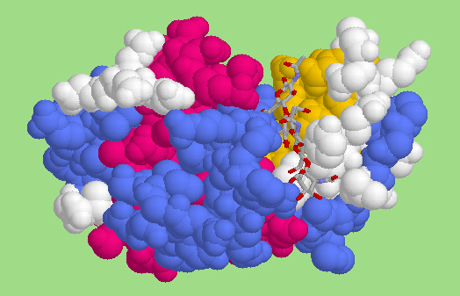

第10章 タンパク質のはたらき

これまでの学習で遺伝子はポリペプチド鎖をコードしていることがわかった。タンパク質の構造については第２章で大まかなことを述べたが、ポリペプチド鎖の構造と機能の関係、ポリペプチド鎖とタンパク質の関係を、具体的な例をあげて述べていこう。
生物学をあまり知らない人でも、ヘモグロビンという名前を聞いたことがあるだろう。赤血球中にある酸素を運搬するタンパク質である。血液を取ってきて赤血球を集めると、ほぼ純粋な形でヘモグロビンを集めることができるので、ヘモグロビンの研究は早くから盛んにおこなわれた。
まずは馴染み深いヘモグロビンを例にしてタンパク質の形とはたらきについて調べてみよう。

http://users.rcn.com/jkimball.ma.ultranet/BiologyPages/B/Blood.html（血液全体像）

１．ヘモグロビンのかたち

１）タンパク質の一次構造
第２章で述べたように、タンパク質はアミノ酸が直線状にペプチド結合によって連結したものである。タンパク質の構造を考える上でまず一番初めに必要なことは、そのタンパク質のアミノ酸配列がどうなっているかという点である。多くの研究者の努力により、タンパク質のアミノ酸の配列が決定され、それがデータベースとして公開されている。
ヘモグロビンは、αグロビンとβグロビンというポリペプチドからできている。まずこれらのポリペプチドの一次構造を、下のデータベースから拾ってみよう。Search欄に検索する語としてglobinと入力して、Goボタンを押すと、データベースからたくさんのデータが検索されて表示される。

http://kr.expasy.org/sprot/sprot-top.html（Swiss-Prot Protein knowledgebase）

たくさんあるけれど、下のほうにスクロールしてHBA_HUMAN (P01922)を見つけ出そう。これがヒトのαグロビンのデータである。Homo sapiens (Human), Pan troglodytes (Chimpanzee), Pan paniscus (Pygmy chimpanzee) (Bonobo)と学名が書いてあるので、ヒトとチンパンジーのαグロビンの一次構造は同じであることがわかる。
下線が引かれたHBA HUMANをマウスで指すと人の指形に変わるのでクリックすると、データが表示される。多くの研究結果をまとめたものである証拠に、たくさんのReferencesが並んでいるのでそれを眺めつつ下にスクロールしていくと、一番下にSequence information欄がある。ここに、このポリペプチドはアミノ酸141からなり分子量が15,126であること、それと一次構造がアミノ酸の一文字表記で表示される。
一つ上のFeaturesという欄には、どのようなVariantsがあるかということと、何番目のアミノ酸から何番目のアミノ酸でHelixがつくられるかという表示がある。Helixの数字表示部をクリックすると、該当する部分が赤色に反転されて表示され、アミノ酸の3文字表記も表示させることができる。
同じようにして、さらに下にあるHBB_HUMAN (P02023)を見つけて、βグロビンのアミノ酸配列を調べることができる。
たくさん並んでいる他のデータは異なる動物で調べられたグロビンの一次構造である。学名（英名）が書かれているので、動物種を特定することができる。
こうして調べたヒトαグロビンとβグロビンの一次構造を下に記す。

αglobin
1 11 21 31 41 51
1 VLSPADKTNV KAAWGKVGAH AGEYGAEALE RMFLSFPTTK TYFPHFDLSH GSAQVKGHGK 60
61 KVADALTNAV AHVDDMPNAL SALSDLHAHK LRVDPVNFKL LSHCLLVTLA AHLPAEFTPA 120
121 VHASLDKFLA SVSTVLTSKY R

1 2 3 4 5 6 7 8 9 10 11 12 13 14 15
1 Val Leu Ser Pro Ala Asp Lys Thr Asn Val Lys Ala Ala Trp Gly 15
16 Lys Val Gly Ala His Ala Gly Glu Tyr Gly Ala Glu Ala Leu Glu 30
31 Arg Met Phe Leu Ser Phe Pro Thr Thr Lys Thr Tyr Phe Pro His 45
46 Phe Asp Leu Ser His Gly Ser Ala Gln Val Lys Gly His Gly Lys 60
61 Lys Val Ala Asp Ala Leu Thr Asn Ala Val Ala His Val Asp Asp 75
76 Met Pro Asn Ala Leu Ser Ala Leu Ser Asp Leu His Ala His Lys 90
91 Leu Arg Val Asp Pro Val Asn Phe Lys Leu Leu Ser His Cys Leu 105
106 Leu Val Thr Leu Ala Ala His Leu Pro Ala Glu Phe Thr Pro Ala 120
121 Val His Ala Ser Leu Asp Lys Phe Leu Ala Ser Val Ser Thr Val 135
136 Leu Thr Ser Lys Tyr Arg

四角で囲ったヒスチジンは後で述べるヘムを支えるアミノ酸である。赤と緑のアミノ酸はヘリックスをつくるアミノ酸配列の部分である。全部で10個ある。

βglobin
1 11 21 31 41 51
1 VHLTPEEKSA VTALWGKVNV DEVGGEALGR LLVVYPWTQR FFESFGDLST PDAVMGNPKV 60
61 KAHGKKVLGA FSDGLAHLDN LKGTFATLSE LHCDKLHVDP ENFRLLGNVL VCVLAHHFGK 120
121 EFTPPVQAAY QKVVAGVANA LAHKYH

1 2 3 4 5 6 7 8 9 10 11 12 13 14 15
1 Val His Leu Thr Pro Glu Glu Lys Ser Ala Val Thr Ala Leu Trp 15
16 Gly Lys Val Asn Val Asp Glu Val Gly Gly Glu Ala Leu Gly Arg 30
31 Leu Leu Val Val Tyr Pro Trp Thr Gln Arg Phe Phe Glu Ser Phe 45
46 Gly Asp Leu Ser Thr Pro Asp Ala Val Met Gly Asn Pro Lys Val 60
61 Lys Ala His Gly Lys Lys Val Leu Gly Ala Phe Ser Asp Gly Leu 75
76 Ala His Leu Asp Asn Leu Lys Gly Thr Phe Ala Thr Leu Ser Glu 90
91 Leu His Cys Asp Lys Leu His Val Asp Pro Glu Asn Phe Arg Leu 105
106 Leu Gly Asn Val Leu Val Cys Val Leu Ala His His Phe Gly Lys 120
121 Glu Phe Thr Pro Pro Val Gln Ala Ala Tyr Gln Lys Val Val Ala 135
136 Gly Val Ala Asn Ala Leu Ala His Lys Tyr His

ベータ鎖の方は、へリックス部分は11個ある。

２）タンパク質の二次構造
βグロビンの一次構造（アミノ酸配列）のうち、58－74は次のとおりである。

Pro Lys Val Lys Ala His Gly Lys Lys Val Leu Gly Ala Phe Ser Asp Gly
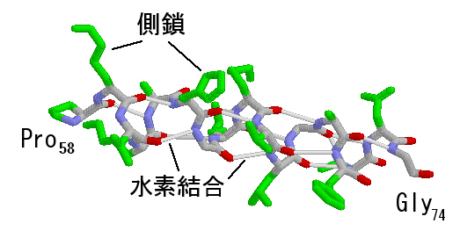
この部分は上の図のように二次構造であるαヘリックス構造をつくる。ヘリックスの共通骨格は、青色の窒素原子、灰色の炭素原子、赤色の酸素原子で示され、水素結合が白色で示されている。緑色の側鎖が共通骨格から外側に向かって突き出しているのがわかる。ヘモグロビンにはβシート構造は無い。

３）タンパク質の三次構造
βグロビンは、αヘリックス構造を取る複数の部分が、無定形部分によってつなぎあわされた構造である。下の左側の図は、ヘリックス部分をマゼンダ色で、無定形部分を白色で表わしている。右の図は同じ物をstickで表示したものである。
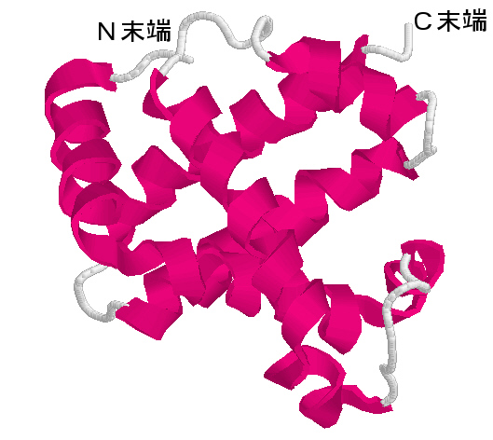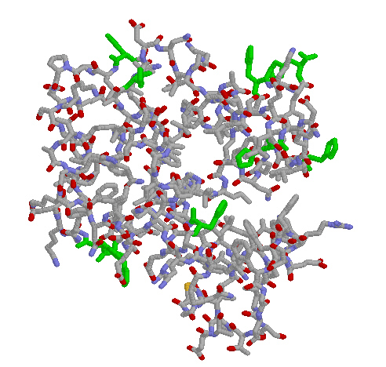
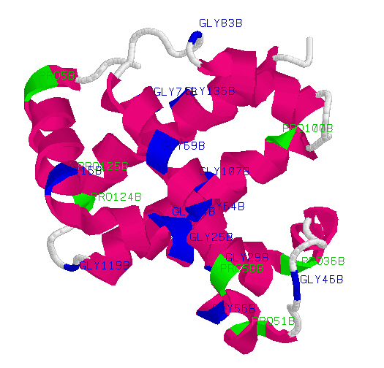
DNAの塩基配列にしたがって並べられたアミノ酸配列のどの部分がαヘリックスになるかあるいはβシートになるかは、側鎖の種類による。プロリンは側鎖が環状構造をとるため、水素結合をつくることができない。また、グリシンは側鎖がHと小さすぎるので、やはりαへリックスが形成されにくい。したがって、プロリンやグリシンはヘリックスの両端にくることが多い。また、その部分で二次構造が作られなくなり、タンパク質分子の表面に出ることが多くなる。とくにプロリンのところでペプチド鎖は大きく曲がることになる。
こうして二次構造が組み合わされてつくられる構造を、タンパク質の三次構造という。三次構造が作られることによって、アミノ酸配列では離れていたアミノ酸残基の側鎖が近づくことができる。下の図はβグロビンの表面構造を示したものである。真中やや右寄りに、深いポケットが存在するのが見えるだろう。ここに酸素を運ぶ役割をするヘムという分子が挟み込まれることになる。

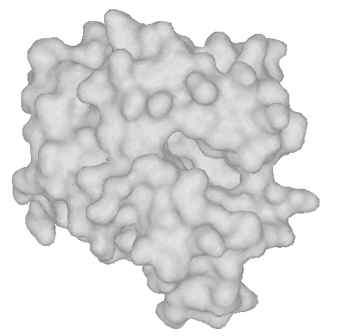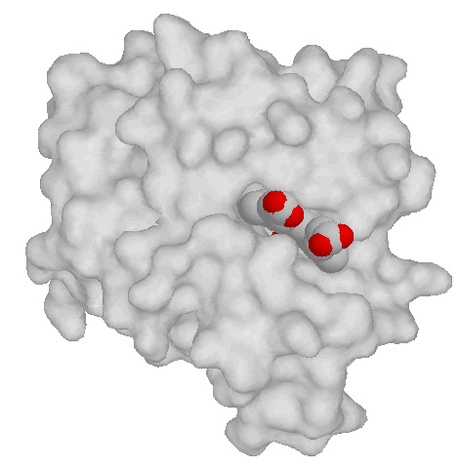
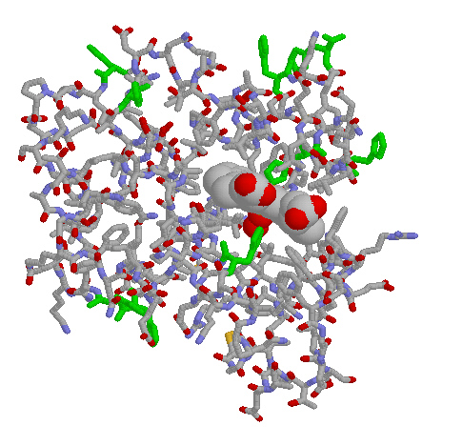
ヘムは63と92のヒスチジン（上の図の緑のアミノ酸）の五員環によって支えられる。
この部分を拡大してみたのが次の図である。この図では、ヘムはstickで表示している。

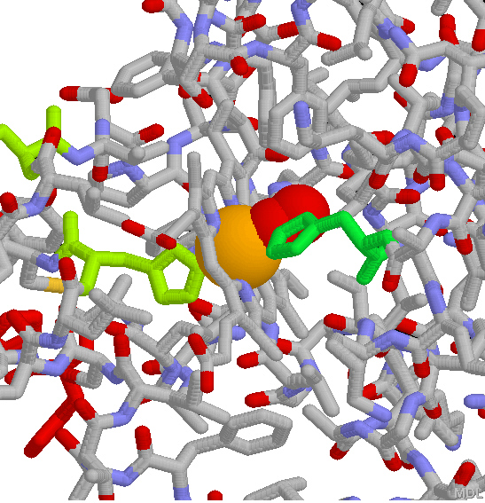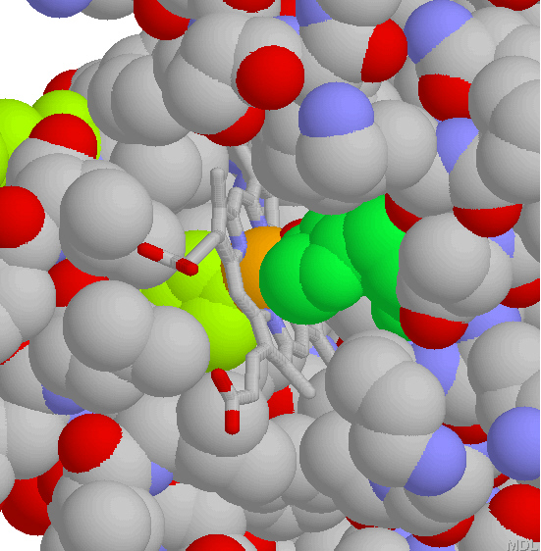

ヘムを持ったβグロビンの全体の構造は下の図のようになる（ここではヘムをマゼンダ色で、ヒスチジンを緑色で表示してある）。
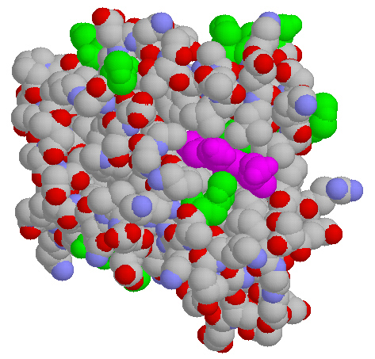

４）タンパク質の四次構造
三次構造でできあがったポリペプチドが、複数組み合わさって最終的に機能を表わす場合がある。ヘモグロビンがこの例で、これまで述べてきたβグロビンと、これとよく似た構造をもつαグロビンが２つづつ、合計4つ組み合わさってヘモグロビンはできている。このような時、一つ一つの単位をサブユニット（subunit）と言う。
ヘモグロビンは、αグロビンとβグロビンが異なるので、α₂β₂のヘテロ四量体（heterotetramer）である。

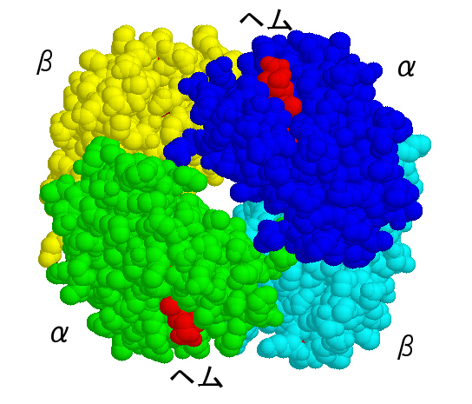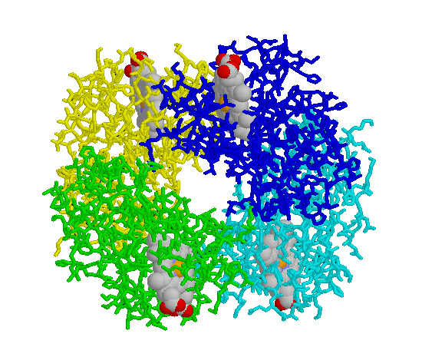
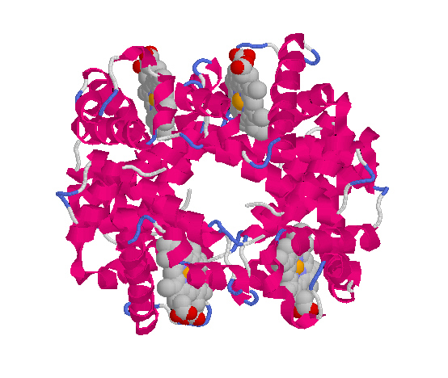

２．ヘモグロビンのはたらき

ヘモグロビン（Hb）は酸素を運搬する。
周囲に酸素分子の量が多いと、酸素分子はヘム分子のFeと結合する。ヘモグロビン1分子にはヘムが４つ含まれているので、４分子の酸素と結合することができる。周囲に酸素分子の量が少なくなると、酸素はヘムから離れやすくなる。この性質のおかげで、ヘモグロビンは肺で酸素を結合し、血液中を運ばれて末梢の組織に達して酸素を解離する。
ヘモグロビンの酸素を運搬するというはたらきはヘム分子が担っていて、ポリペプチドの部分はヘム分子を保持する役割をしている。そのためにかたちが大事で、一つ一つのアミノ酸が正しい位置にあることで、かたちが保障される。

３．ヘモグロビンの変異

１）たくさんあるヘモグロビン変異
この章のはじめに述べたように、ヘモグロビンを対象にした研究はたくさんあり、アミノ酸の配列が調べられている。その結果、400を越えるvariantが見つかっている。
たとえば、1番目のアミノ酸のバリンがアラニンに変わってしまったvariantがある。Hb Raleighと名づけられたこのvariantでは、酸素との親和性が低下する。このアミノ酸の変化は遺伝子の第１コドンGTGがGCGに変わったためにおこることがわかっている。

http://globin.cse.psu.edu/globin/html/huisman/variants/

２）鎌形赤血球
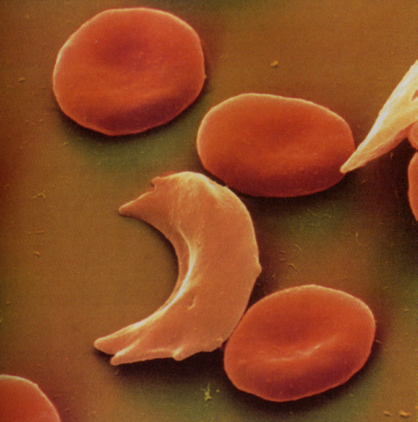
ヘモグロビンの変異でもっとも有名なのは鎌形赤血球ではないだろうか。鎌形赤血球貧血（sickle cell anemia）は、主として西アフリカの原住民に認められる病気で、腹痛や関節痛、あるいは骨の痛みを伴う貧血症である。
1910年にこの病気の患者の血液を調べて、赤血球の形が正常な場合に見られる平たい円形ではなく、鎌のような形をしていることが見つかり、この名がついた。
家系調査をした結果、この病気は劣性のホモのときに発病する遺伝性の疾患であるだろうと予想され、さらに詳細な調査によって1951年にはこの病気は、メンデル型の一遺伝子雑種の遺伝様式で遺伝することが確認された。ヘテロのときは保因者となるが症状は軽くてすむ。

３）ポーリングの実験
アメリカには、アフリカ原住民の移入によってこの遺伝子が持ち込まれ、患者も多かったので研究がさかんにおこなわれていた。ヘモグロビンに興味があったポーリング（DNAのところで出てきたあのポーリング）は、低酸素のときに赤血球が鎌形になるのはヘモグロビン分子の性状の違いに起因するに違いないと推測した。そこで、正常なヘモグロビン（HbA）と鎌形赤血球貧血患者のヘモグロビン（HbS）を電気泳動にかける実験を1949年に行い、両者の泳動パターンが異なることを見つけた。HbSの方が２ないし４個、正の電荷を多く持っているためであることがわかった。
こうして広範な症状を持つ鎌形赤血球という病気の病因が、ヘモグロビン分子のわずかな電荷の違いによるものであることわかった。分子の違いによる病気ということで分子病（molecular disease）という言葉もでき、この分野の研究を大いに刺激した。
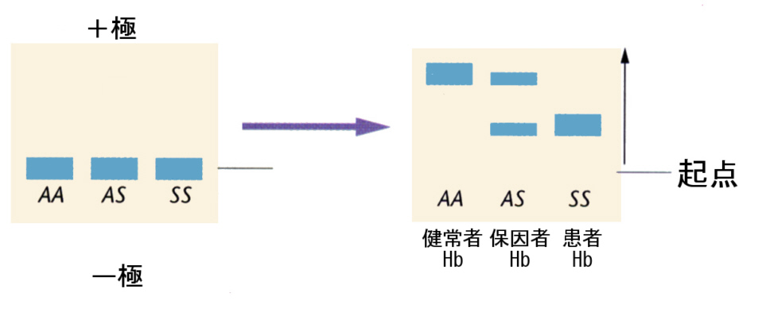

４）イングラムの実験
イギリスで有機化学の学位を得た後イングラムはアメリカへ渡り、タンパクの結晶化とペプチドの化学について、それぞれロックフェラー研究所とエール大学で２年間、学んだ。その後、イングラムはペルツに招かれてキャベンディッシュ研究所に1952年にやってくる。ワトソンとクリックのお隣さんになるのである。
たまたま前にいたエリソンという人がHbSの結晶化を試みてうまくいかず、サンプルが残されていた。ペルツとクリックはイングラムの興味をHbSに向け、イングラムもアミノ酸とペプチドの化学に興味があったので、この仕事をやることにした。
研究所では数年前からサンガーが、ウシのインシュリンのアミノ酸組成を明らかにしようとしていた（1955年に完了）。インシュリンに比べて分子量が大きなヘモグロビンでは、サンガーのような端から一つずつアミノ酸を決めていく方法では効率が悪いと考えたイングラムは、すばらしいアイデアを思いつく。イングラムはヘモグロビンをタンパク質分解酵素であるトリプシンで分解し、扱いやすい小さな断片に分けることにした。トリプシンは電荷を持ったアミノ酸であるリシンあるいはアルギニンのカルボキシル基側でペプチド結合を切断する。
HbAとHbSのトリプシン分解産物を電気泳動法あるいはペーパークロマトグラフ法で分離したが、パターンに差はなかった。そこで両者を組み合わせた二次元展開（最初に水平に電気泳動をして、これを垂直方向にペーパークロマトグラフにかける）をおこない、ニンヒドリンで発色させた。こうするとトリプシン分解産物（10～20前後のペプチド断片）が大きさと電荷によって分離して、スポットが現れる。このスポットの位置がHbAとHbSで１ヶ所だけ異なっていることが明らかになった。
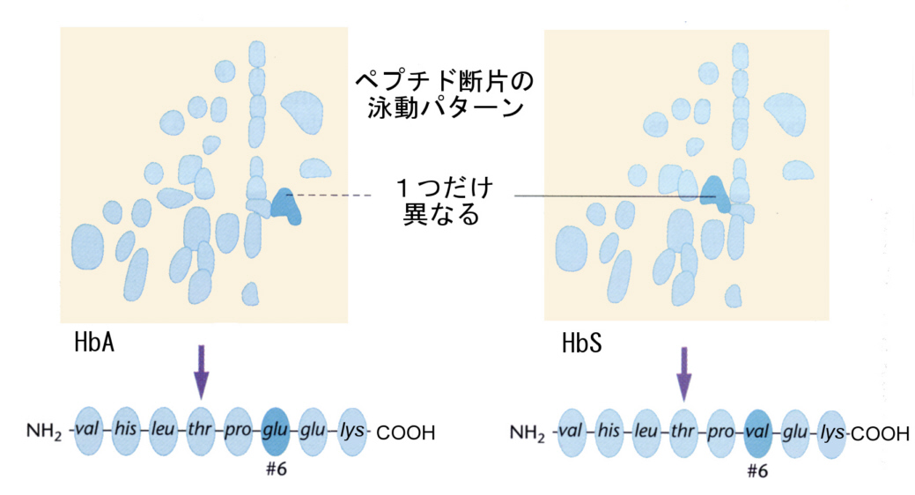
ポーリングが示した電荷の違いは、１つのスポットにあることが明らかになったのである。このスポットを調べて、イングラムは１～８番目の断片（８番目のアミノ酸はリシンLysである）の６番目のアミノ酸が、HbAではグルタミン酸GluなのにHbSではバリンValであることを明らかにする（1954、発表は1956）。こうして鎌形赤血球貧血の病因が、わずか1個のアミノ酸の違いに帰着したのである。

５）貧血になるのは
HbSだとどうして貧血になるのだろうか。
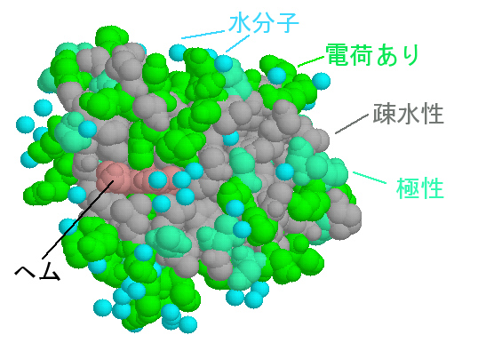
体内の水環境の中に置かれたタンパク質は、電荷を持っていたり、極性の性質の持ったアミノ酸をなるべく表面にし、疎水性（非極性）の側鎖を持ったアミノ酸をなるべく分子の内部にしまいこむような構造をとって安定する。
正常なβグロビンの６番目のアミノ酸はグルタミン酸で、このアミノ酸の側鎖はカルボキシル基があり、サイトゾール中ではマイナスの電荷を持つ。そのため、最初のαヘリックスは分子の表面にくる方が安定している。
一方、バリンは電荷を持っておらず非極性である。下の図のHbS分子で、白いアミノ酸が６番目のバリンである。非極性のため分子の表面では落ち着かないことになる。
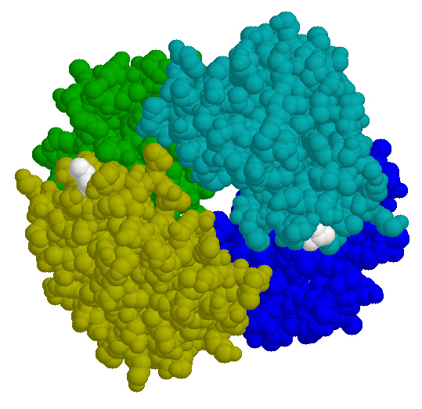
その結果、水の中では他の疎水性のアミノ酸分子と会合しやすくなってしまう。
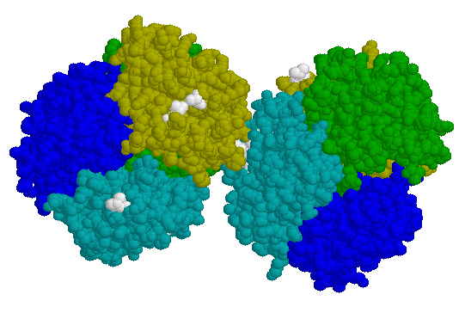
こうしてHbS分子は重合して繊維状になり、沈殿を作ってしまう。赤血球の中に繊維ができてしまうため、赤血球の性質を大きく変えてしまうのである。
一つは、赤血球の硬さを変えてしまうことである。正常な赤血球は扁平で、くねくねと容易に形を変えることができる。そのため細くなった末梢の毛細血管の中をすり抜けていくことができる。ところが硬くなった鎌形赤血球は毛細血管の中で形を変えられず、その結果、血栓を作って血管を詰まらせてしまう。
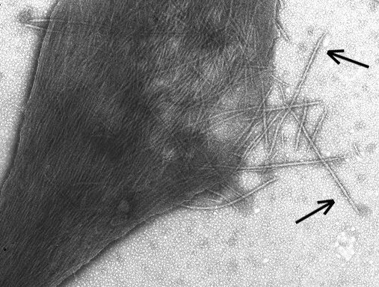
もう一つは赤血球が不安定になってしまい、壊れてしまうことである（溶血）。
このため、発症した場合（すなわち劣性ホモだった場合）、患者は貧血になり、いろいろな場所に痛みを起こし、多くの場合長生きはできないことになる。

http://gingi.uchicago.edu/hbs2.html

６）HbSの遺伝子
6番目のグルタミン酸がバリンに代わったのはなぜだろうか。これはもちろん、βグロビンをコードしている遺伝子に突然変異がおこったからである。調べた結果、グルタミン酸のコドンGAGがGTGに変わっていることがわかった。つまりわずか1塩基の変化で病気が起こっていたのである。

1 2 3 4 5 6 7 8
ATG/GTG/CAC/CTG/ACT/CCT/GAG/GAG/AAG/
Val-His-Leu-Thr-Pro-Glu-Glu-Lys

ATG/GTG/CAC/CTG/ACT/CCT/GTG/GAG/AAG/
Val-His-Leu-Thr-Pro-Val-Glu-Lys

塩基の変更でアミノ酸が変化してしまう、このような突然変異をミスセンス突然変異という。
それではこれらの遺伝子はどこにあるのだろうか。これまで述べてきたように、ふだんはヌクレオソームという形で核の中に分散しているので場所を特定することは難しい。ふつうは遺伝子の位置を示すために、染色体に凝集したときにどこの位置にあるかで示す。
ヒトの染色体は23対46本で、そのうち１対2本は性染色体である。対になった染色体の片方は父親から、もう片方は母親から受け継いでいて、まったく同じ大きさである。この1対の染色体を相同染色体といい、同じ遺伝子が並んでいる。メンデルの述べた要因はペアで存在するということが、このような形で実現しているのである。
これらの染色体を区別するために、染色体を大きな順番に並べ、１から順番に番号をつける。ヒトの場合はもちろん、１から22番までの番号とXX（女性）あるいはXY（男性）となる。22A＋XX（あるいはXY）と書く場合もある。Aはautosomalの略で、常染色体の意味である。
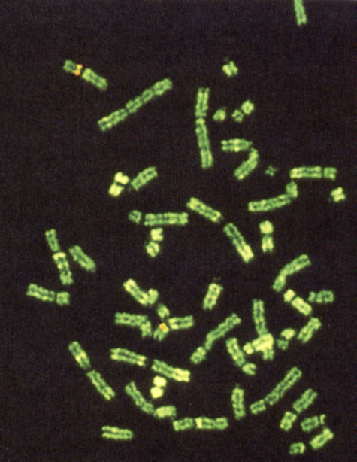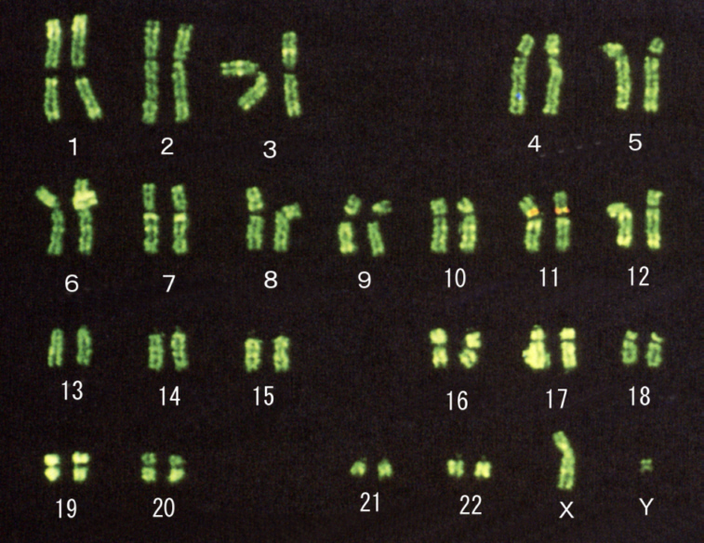
左図のように、体細胞分裂中期の時の染色体を染色して写真に取り、それぞれを切り取って大きな順に配列して番号を付ける。この写真は男性の染色体で22A＋XYである。
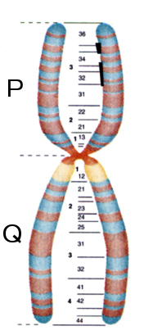
中期の染色体は、２つの娘細胞にそれぞれまったく同じ染色体を分配するために、染色体が複製され２本になっている。上の写真で縦に薄く黒い線が見えるのがその証拠である。２本になったそれぞれを染色分体と呼ぶ。染色分体は、位置は異なるが途中で融合してくびれているように見える。この部分は特殊なDNA配列があり、セントロメアと呼んでいる。セントロメア部にタンパク質のキネトコアという構造があり、ここに細胞分裂のときに現れる紡錘体微小管が結合する（第11章）。
このような染色体の形のため、セントロメアのくびれより上をＰ腕と名づけ、下側をQ腕と呼ぶ。染色体の番号とPかQの別、それから相対的な距離にもとづく部域を示す番号を組み合わせて、染色体の場所を特定する。αグロビンは16ｐ13.3（第16染色体のP腕の13領域の３）、βグロビン遺伝子は11p15.5（第11染色体のP腕の15領域の５）にあることがわかっている。この例で、ヘモグロビンというタンパク質は、２種類４本のポリペプチド鎖からなり、それぞれのペプチド鎖は別の遺伝子にコードされていることがわかる。
鎌型赤血球貧血症患者もしくは保因者では、11番目の染色体の、このβグロビン遺伝子に変異があるのである。しかも塩基が一つ異なるだけの変異なのである。

http://users.rcn.com/jkimball.ma.ultranet/BiologyPages/C/Chromosomes.html（染色体について）
http://www.ornl.gov/TechResources/Human_Genome/launchpad/（ヒト染色体案内）

http://ublib.buffalo.edu/libraries/projects/cases/sickle_cell1.html（鎌形赤血球タンパク質発見物語）
http://www.unc.edu/cell/files/extensions/mystery/mystery.html（鎌形ミステリー）
http://www.ncbi.nlm.nih.gov/Omim/searchomim.html（ヌクレオチド配列データベース）

４．その他のタンパク質のかたちとはたらきの例

第２章で述べたように、タンパク質が細胞での具体的なはたらきを司っており、その役割は実に多彩で、ここではそのすべてを述べることはとてもできない。前節までで、ヘモグロビンを例にかなり丁寧にその形とはたらきについて述べたので、ここではもう一つの例として酵素タンパク質を取り上げよう。
酵素は生体が栄養素を分解して使える形にしたり、エネルギーを生産したり、脱水素による酸化をしたりと、実にさまざまな働きをする。すでに、これまでもRNAポリメラーゼという酵素とが出てきた。この章でもイングラムがタンパク質を分解するためにトリプシンという酵素を使った。トリプシンは膵臓で作られ十二指腸へ分泌され、そこでタンパク質を分解する。ここではこのトリプシンについて見ていこう。
これ以外のタンパク質については、次のサイトで自ら勉強してみて欲しい。

http://molvis.sdsc.edu/atlas/atlas.htm（Chimeを使ったタンパク質紹介）

１）酵素タンパク質
ウシのトリプシンβのアミノ酸配列は次のようである（この配列は上記の方法で入手した）。この酵素はアミノ酸243から構成されている。他の分泌性タンパク質との比較から、先頭の14個のアミノ酸はシグナルペプチドであると考えられる（赤で示した）。このシグナルペプチドがあるために、第９章で述べたように、リソソームでつくられたポリペプチド鎖は小胞体に取り込まれ、ゴルジ体へ送られて分泌顆粒となるのである。
緑色で示した６個のアミノ酸は活性化ペプチドと呼ぶ部分で、膵臓の細胞の中ではこの部分があるためにタンパク質分解活性を持たない。十二指腸に分泌されると、十二指腸内に存在するエンテロキナーゼという酵素によってこの部分が（ここでもリジンの隣である）切り取られ、タンパク質分解活性が現れる。

1 FIFLALLGAA VAFPVDDDDK IVGGYTCGAN TVPYQVSLNS GYHFCGGSLI NSQWVVSAAH 60
61 CYKSGIQVRL GEDNINVVEG NEQFISASKS IVHPSYNSNT LNNDIMLIKL KSAASLNSRV 120
121 ASISLPTSCA SAGTQCLISG WGNTKSSGTS YPDVLKCLKA PILSDSSCKS AYPGQITSNM 180
181 FCAGYLEGGK DSCQGDSGGP VVCSGKLQGI VSWGSGCAQK NKPGVYTKVC NYVSWIKQTI 240
241 ASN

1 2 3 4 5 6 7 8 9 10 11 12 13 14 15
1 Phe Ile Phe Leu Ala Leu Leu Gly Ala Ala Val Ala Phe Pro Val 15
16 Asp Asp Asp Asp Lys Ile Val Gly Gly Tyr Thr Cys Gly Ala Asn 30
31 Thr Val Pro Tyr Gln Val Ser Leu Asn Ser Gly Tyr His Phe Cys 45
46 Gly Gly Ser Leu Ile Asn Ser Gln Trp Val Val Ser Ala Ala His 60
61 Cys Tyr Lys Ser Gly Ile Gln Val Arg Leu Gly Glu Asp Asn Ile 75
76 Asn Val Val Glu Gly Asn Glu Gln Phe Ile Ser Ala Ser Lys Ser 90
91 Ile Val His Pro Ser Tyr Asn Ser Asn Thr Leu Asn Asn Asp Ile 105
106 Met Leu Ile Lys Leu Lys Ser Ala Ala Ser Leu Asn Ser Arg Val 120
121 Ala Ser Ile Ser Leu Pro Thr Ser Cys Ala Ser Ala Gly Thr Gln 135
136 Cys Leu Ile Ser Gly Trp Gly Asn Thr Lys Ser Ser Gly Thr Ser 150
151 Tyr Pro Asp Val Leu Lys Cys Leu Lys Ala Pro Ile Leu Ser Asp 165
166 Ser Ser Cys Lys Ser Ala Tyr Pro Gly Gln Ile Thr Ser Asn Met 180
181 Phe Cys Ala Gly Tyr Leu Glu Gly Gly Lys Asp Ser Cys Gln Gly 195
196 Asp Ser Gly Gly Pro Val Val Cys Ser Gly Lys Leu Gln Gly Ile 210
211 Val Ser Trp Gly Ser Gly Cys Ala Gln Lys Asn Lys Pro Gly Val 225
226 Tyr Thr Lys Val Cys Asn Tyr Val Ser Trp Ile Lys Gln Thr Ile 240
241 Ala Ser Asn

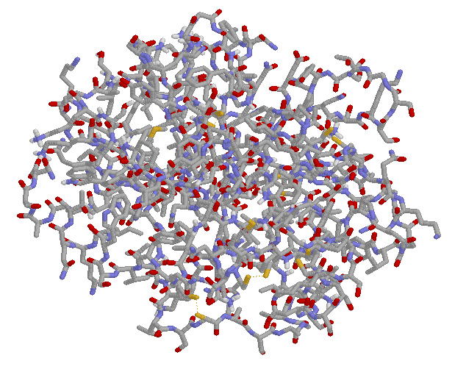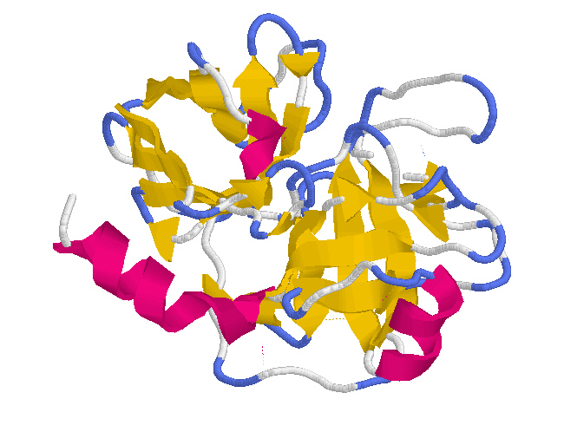
トリプシンのアミノ酸配列の中には、シスステインが多く含まれていて、27-157、45-61、129-230、136-203、168-82、193-217のシステインの間でジスルフィド（SS）結合を形成する（次ページ左図）。ジスルフィド結合とは、２つのシステイン分子の側鎖の-SHが近づき、２個のHが取れて-S-S-という結合をつくることである。この結合のおかげで、ポリペプチド鎖はしっかりとした、まとまりのある球状タンパク質となる。
上の一次構造で四角で囲った3つのアミノ酸、ヒスチジン、アスパラギン酸、セリンは活性中心を構成する。一次構造では離れているように見えるが、三次構造では互いに近づき、酵素の活性中心となる三角形を形成する。
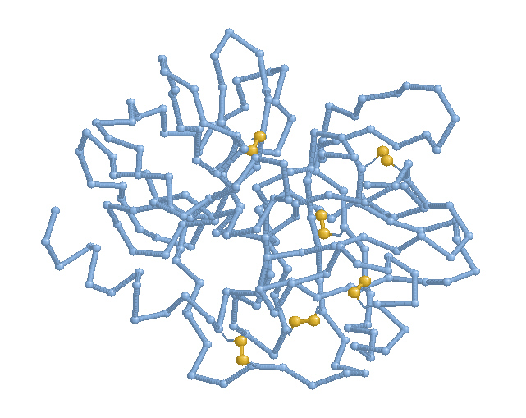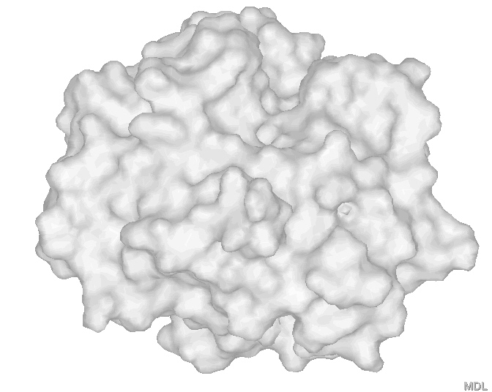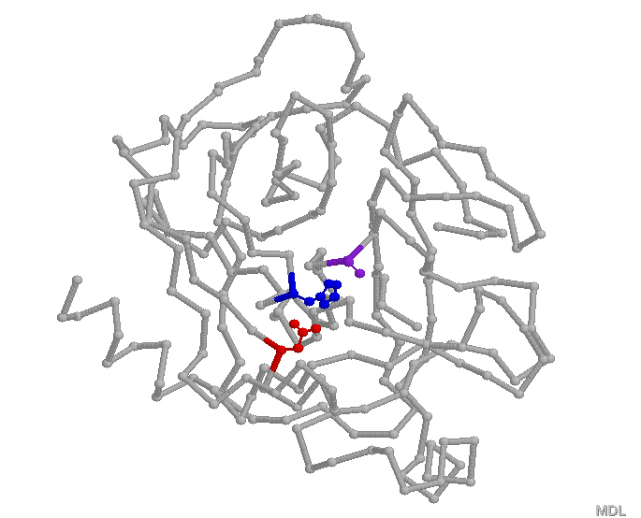
上の図で青色がヒスチジン、赤色がアスパラギン酸、紫色がセリンである。これらのアミノ酸の側鎖はいずれも極性があるか電荷のある側鎖を持っている。これらの側鎖がナイフの働きをして、ペプチド鎖を切断する。

２）基質特異性（substrate specificity）
酵素がはたらきかける分子を基質（substrate）という。酵素はどんな分子にも作用するのではなく、酵素ごとに決まった分子にだけはたらきかける。これを酵素の基質特異性という。トリプシンの場合は上の述べたようなポケットの形がポリペプチド鎖だけを挟み込み、さらに上の図には書き込んでいないが、３つのアミノ酸を含むポケットの右上側の底にあるアスパラギン酸の負の電荷のために、正の電荷をもったアルギニンやリジンを捕捉する。
トリプシンの基質特異性はこのようにして決まってくる。

３）基質濃度と酵素の速度、温度依存性、pH依存性
酵素のはたらきは基本的には化学的な作用なので、化学的な規則に従う。基質の濃度が高くなれば酵素が基質に作用して反応生成物を作り出す速度は大きくなる。酵素の濃度が高くなっても同様である。
ただ酵素はタンパク質であり、水の中では振動しているので、温度が高くなると基質が基質結合部位であるポケットに留まることが難しくなり、活性中心が基質にはたらきかけられなくなる。そのため、酵素にはある幅を持った最適温度が存在する。pHについても同様である。

４）補助因子
ヘモグロビンが酸素を運ぶという機能を発揮するためにはヘムという分子が必要だったように、酵素の中にはタンパク質とは別に、補助的な分子を必要とすることがある。
脱水素酵素では、補助的な分子が実際の水素を切り出すはたらきをする。このような分子を補酵素（coenzyme）という。酵素タンパク質は補酵素を保持して、ポケットを作る役割を果たす。もちろん補酵素だけでも酵素タンパク質だけでも作用を表わさない。酵素タンパク質のポケットが基質特異性を持たせるはたらきをし、ポケットの一部にはめ込まれた補酵素がナイフのはたらきをする。両者が共同して活性中心を形成しているのである。
イオンとしてはFe、Mg、Zn、Cuイオンが重要である。

